Project 8 虚拟内存管理模拟器

1. 项目内容

做一个虚拟内存管理器。程序读取逻辑地址，将它转化为物理地址。同时，还要具备处理页面缺陷和页面替换等功能。在correct文件中用正确的物理地址，可以与它进行比对，检查自己的程序。

1. 代码分析

提取前8位。

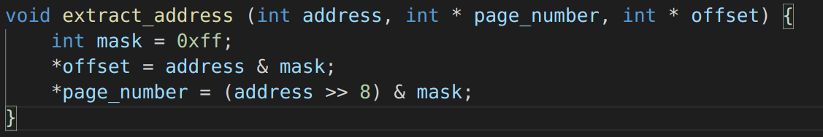

逻辑地址转化为物理地址：首先查找TLB，如果TLB中有这个页，那么直接就能转换。

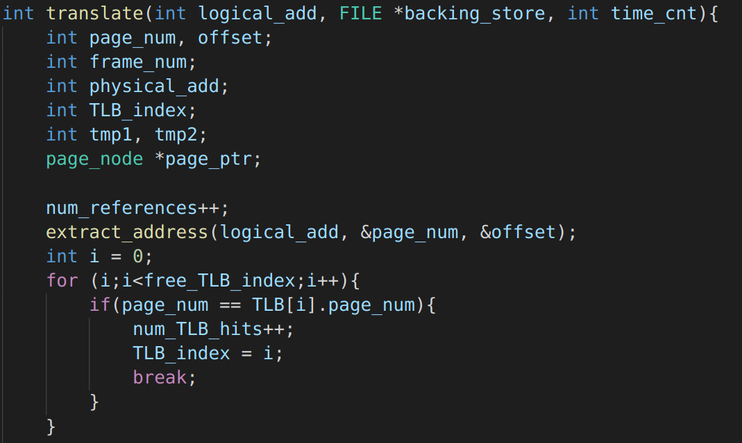

如果在TLB中没找到该页，就调用get_free_frame()

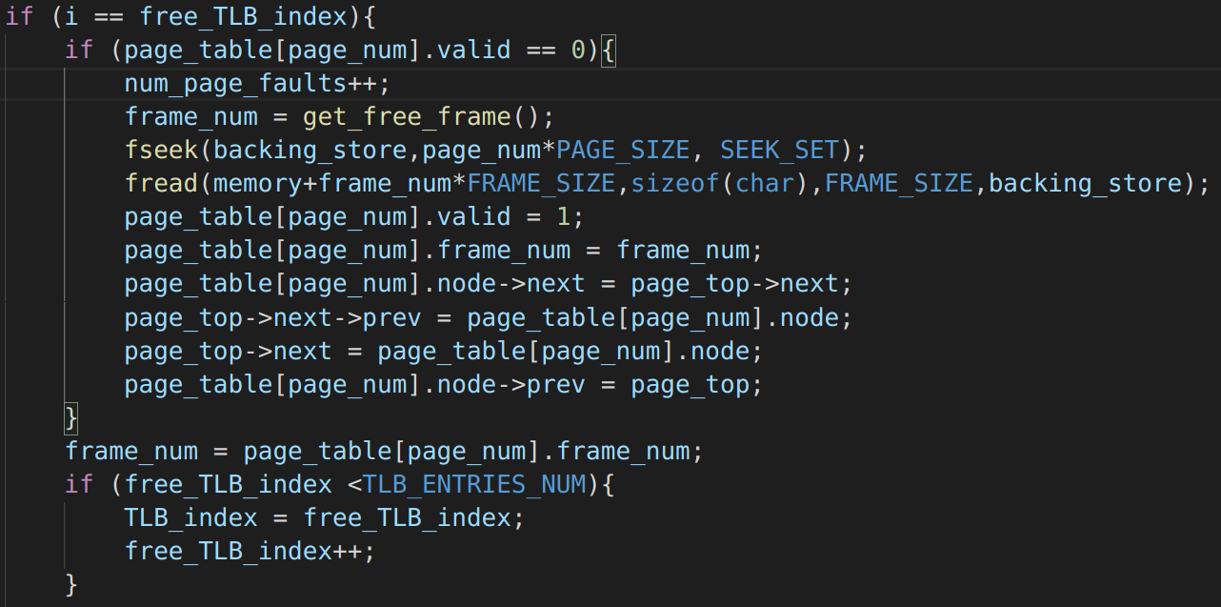

get_free_frame()用链表表示空页的集合

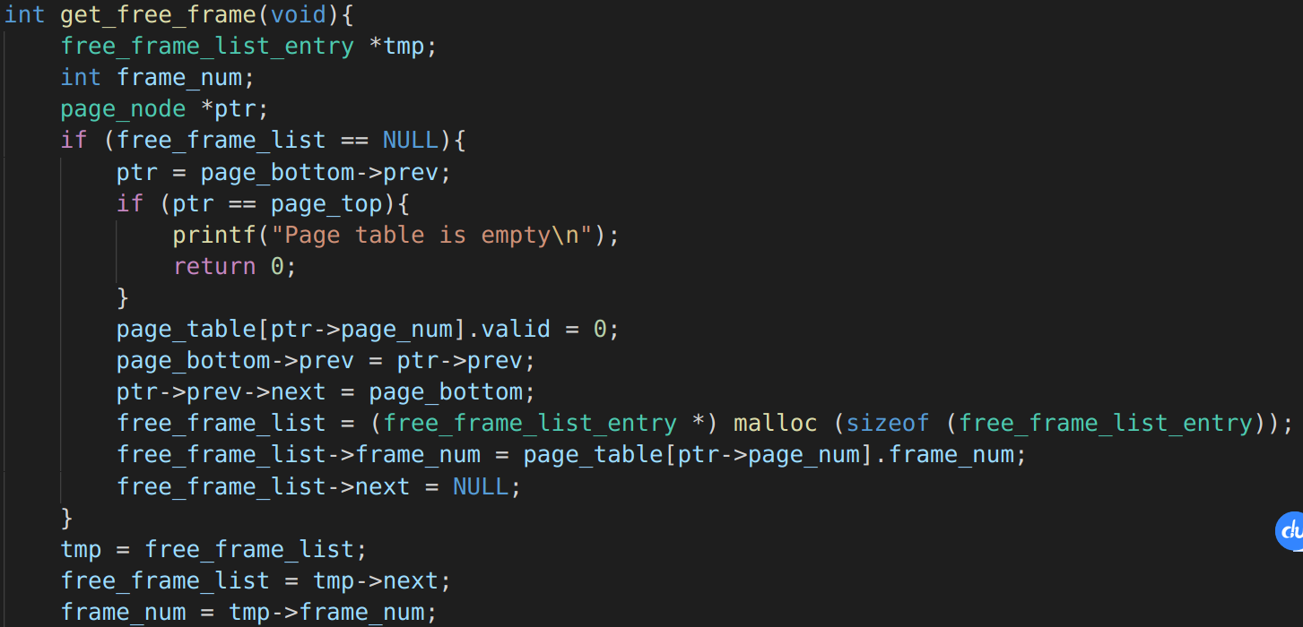



Main函数流程

先进行虚拟内存管理员的初始化，然后打开文件

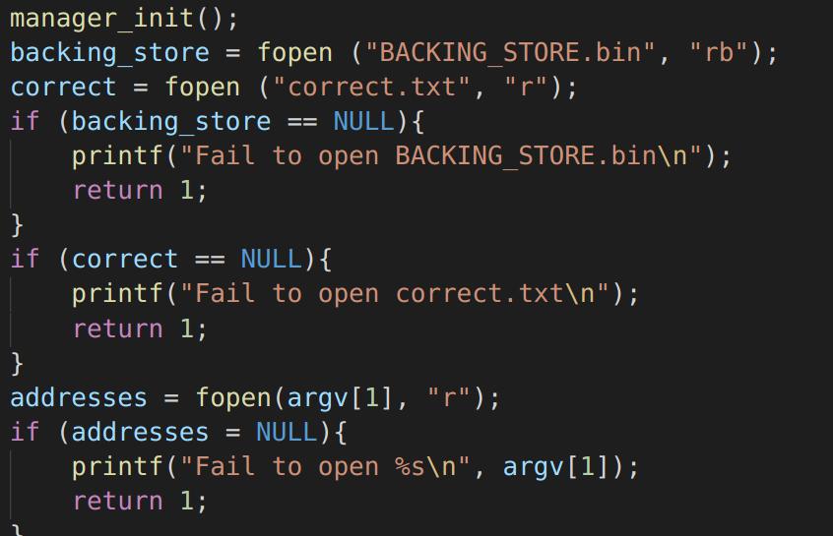

然后依次把逻辑地址转化为物理地址

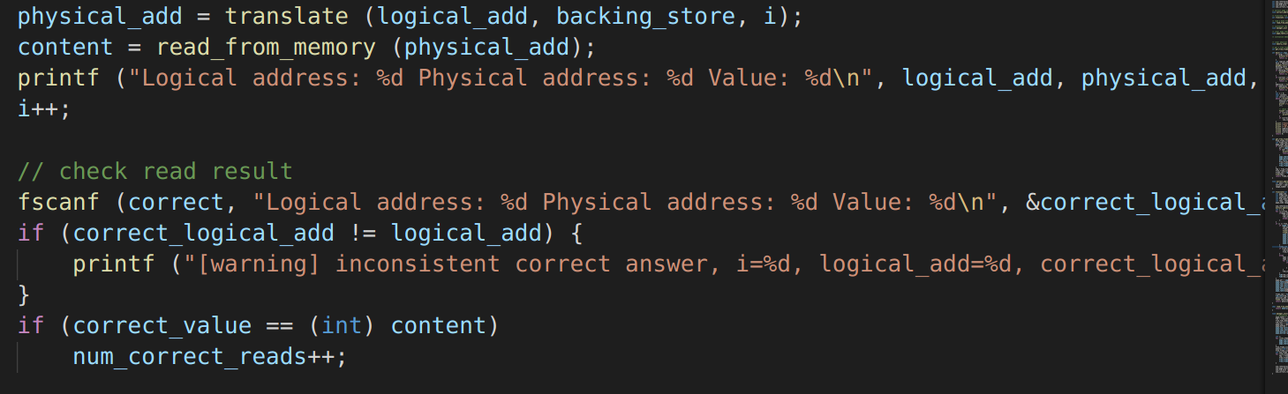

1. 结果演示  
   Page_size = 256时

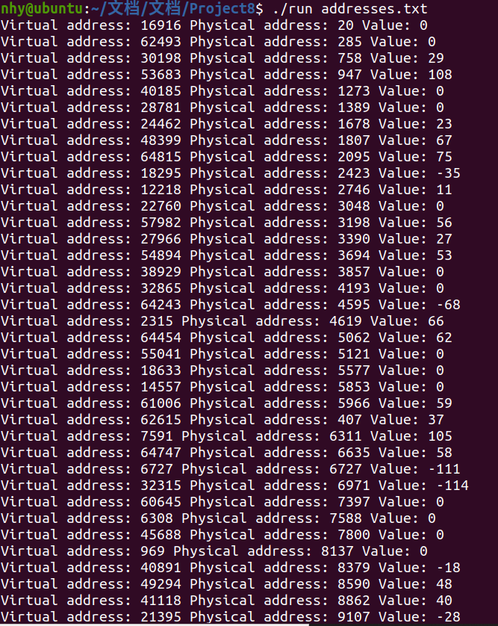

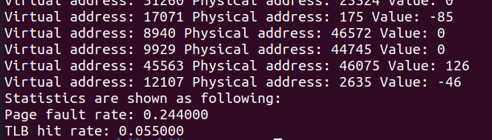

Page_size = 128时

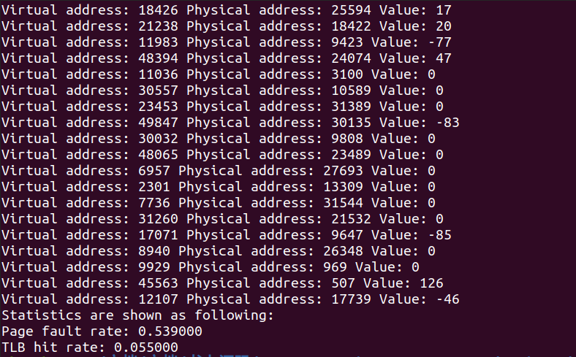

1. 项目心得

通过这个项目，我对虚拟内存管理又有了进一步的了解。TLB的页面替换算法可以用LRU或FIFO，两者性能差别很大。而内存更大时，可以显著减小页面失效概率。